WhatsUp Gold 监控软件与金笛短信web中间件集成实现短信报警的解决方案
金笛短信web中间件通过连接金笛短信设备并且监控目标邮箱的方式，来实现与WhatsUp Gold报警系统的集成，首先第一步，需要在Ipswitch WhatsUp中添加报警对象，如下图所示：
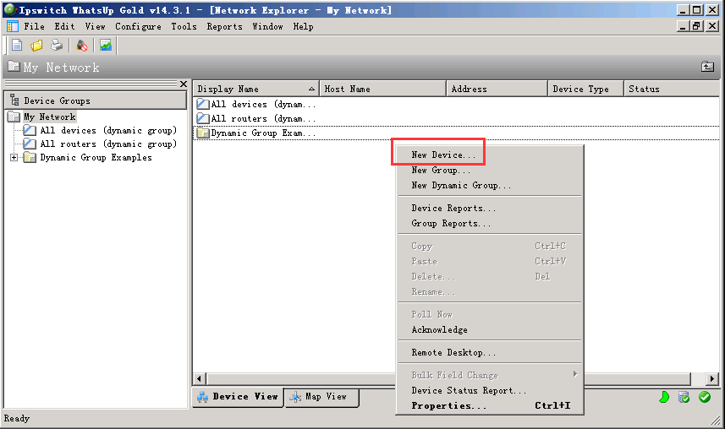
在右侧空白处，右键点击后可以看到菜单项，点击“New Device”会弹出窗口如下图所示：
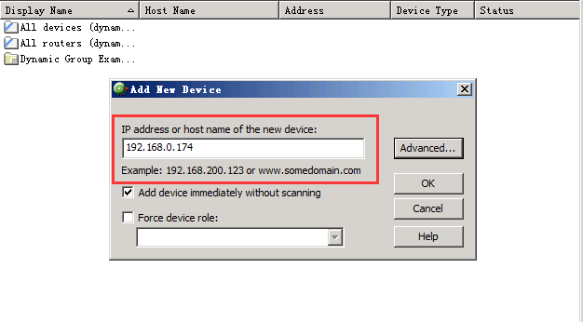
在上图红框处填写被监控对象的ip地址以及设备名称，填写完成后，点击OK按钮后，会弹窗显示该对象的详细配置，下一步要配置报警动作，如下图所示：
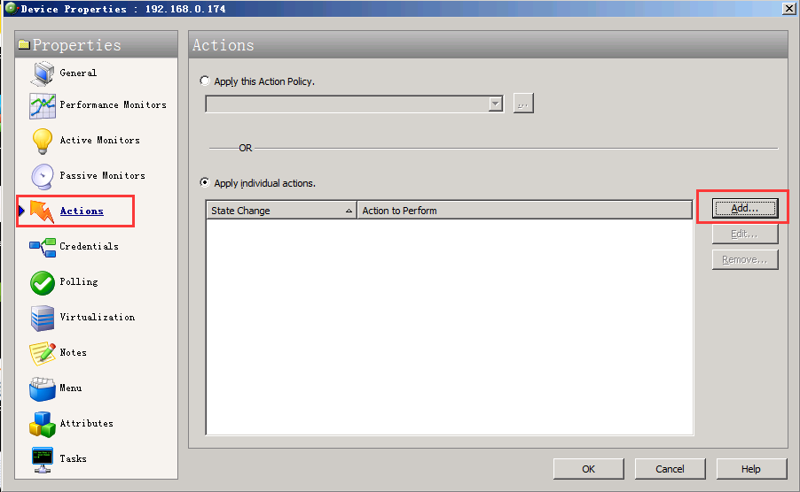
点击左侧“Actions”后，会看到右侧动作列表，点击右侧“Add”按钮后，弹窗如下图所示：
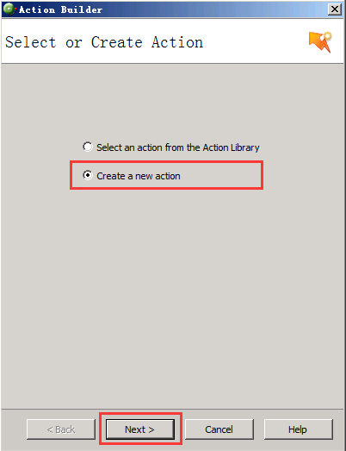
选择“Create a new action”后点击“Next”按钮，会看到界面如下图所示：
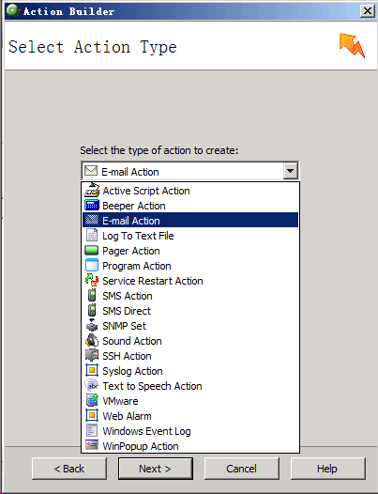
选择上图中“E-mail Action”后点击Next即可，随后会弹出对话框，配置发信邮箱以及接收报警提醒的邮箱，如图所示：
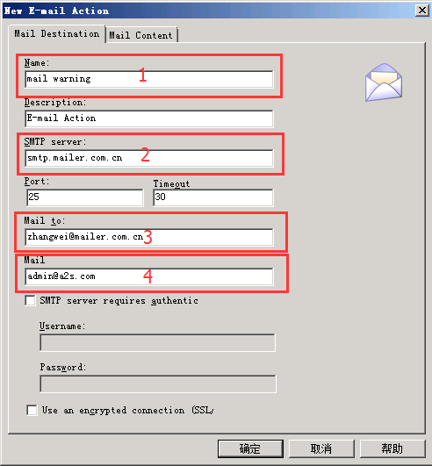
在上图红框1处，填写报警的名称。
红框2处，填写SMTP服务器的地址。
红框3处，填写接收邮件的邮箱地址。
红框4处，填写发邮件的邮箱admin@a2s.com
填写完成后，点击标签栏的“Mail Content”，进行邮件内容模版的编辑，如下图：
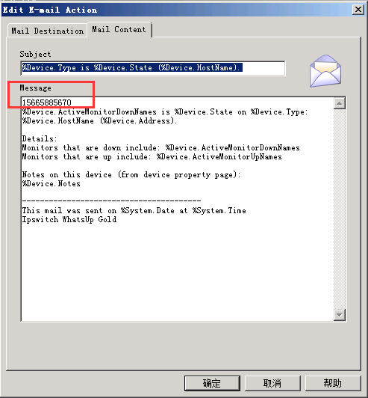
注意邮件模版中内容第一行为接收短信报警的手机号码。
编辑完成后，点击确定即可。
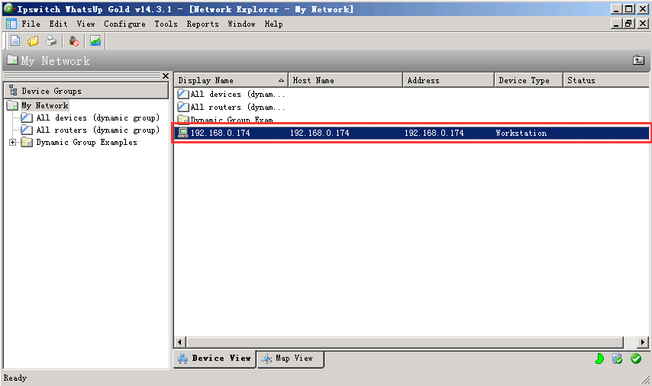
至此，邮件报警的配置已经完成。
下一步，配置金笛web中间件，首先确保在web中间件中已经连接金笛短信猫设备并且已经启用设备,如下图所示：
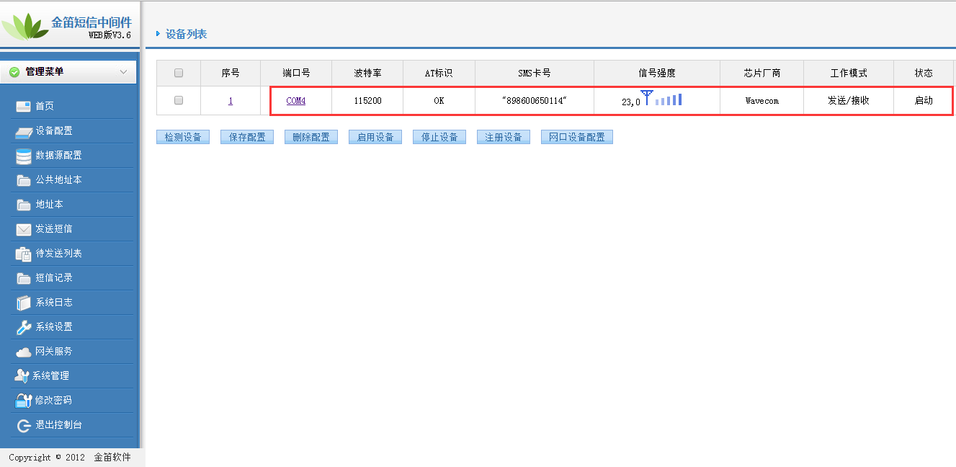
下一步，配置金笛web中间件要监控的邮箱，打开中间件安装目录下JDSMSServer.conf文件,如下图：
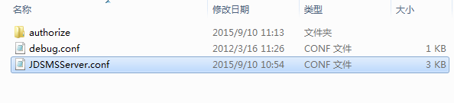
找到文件中以下部分：
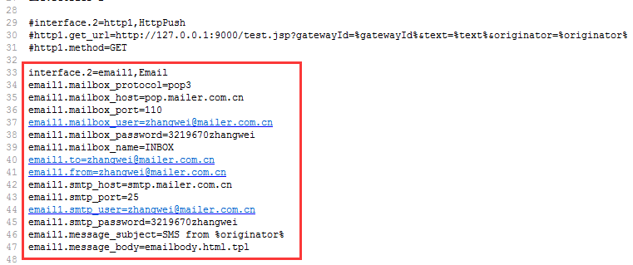
填写对应的pop邮箱和smtp邮箱以及邮箱的名称和用户名密码，填写完成后保存文件即可。文件修改完成后，打开系统服务列表，如下图：
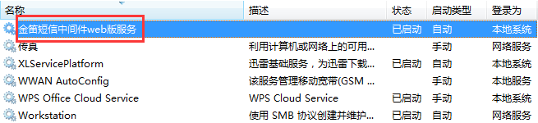
重启图中红框中标识的服务后生效。

进行到这一步，WhatsUp Gold的配置和金笛web中间件的配置已经全部完成，如果有相应的报警信息，则会自动提交到待发表，然后再由金笛短信猫发送到指定的手机号码。

如果配置过程中遇到问题，请联系金笛短信技术支持人员：
电话号码：010-82356576-6217
QQ号码：1299332764

